8А класс
Урок 30.04.2020 г.
Тема урока: «Отражение света. Закон отражения. Плоское зеркало»
Основные вопросы изучения материала:
1.особенность распространения света на границе раздела двух сред;
2.угол падения, угол отражения, падающий луч и отраженный луч;
3.закон отражения света;
4. строить падающий и отраженный луч;

1. Прочитайте параграфы «Отражение света. Закон отражения. Плоское зеркало»
Рассмотите примеры приведённых опытов.
Выпишите определение видов отражения света
Диффузное дают матовые и шероховатые поверхности. Они отражаются во всех направлениях.
Зеркальное отражение дают полированные поверхности. Отражение идет строго в определенном направлении.
Подумайте и скажите, благодаря какому отражению мы с вами видим окружающие тела?
Можем ли мы увидеть идеальную зеркальную поверхность?
2. Сделайте чертёж

А С В
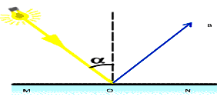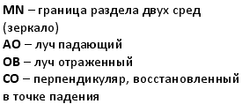
О
АОС - угол падения, СОВ-угол отражения
На основе текста параграфа запишите
-что такое угол падения света? отражения?
-закон отражения света
что такое зеркало?
-как построить изображение точки в зеркале?
-почему изображение точки в плоском зеркале называется мнимым?
Правила построения изображения
Пример
- К зеркалу прикладываем линейку так, чтобы одна сторона прямого угла лежала вдоль зеркала.
- Проводим линию от точки А до зеркала и продляем ее за зеркало на такое же расстояние и получаем точку А₁.
- Аналогично все проделываем для точки В и получаем точку В₁
- Соединяем точку А₁ и точку В₁, получили изображение А₁В₁предмета АВ.
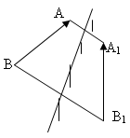
Итак, изображение должно быть таким же по размерам, как и предмет, находиться за зеркалом на таком же расстоянии, как и предмет перед зеркалом.
Домашнее задание: Изучить материал параграфа «Отражение света. Закон отражения. Плоское зеркало»
электронная почта: krivchenckova2017@yandex.ru

